1 Тарихий шифрлар
1.1 Бир алфавитли алмаштириш шифри (оддий алмаштириш шифри).
Бир алфавитли алмаштириш шифри ер юзидаги энг қадимий шифрлардан бири бўлиб, ундан ўз вақтида махфий маълумотларни шифрлаш учун Гай Юлий Цезар фойдаланган.
Қуйида ушбу шифрдан фойдаланиш тартиботи кўриб чиқилади.
Авваламбор, шифрланиши лозим бўлган маълумотни ҳосил қилиш учун зарур бўлган асосий алфавит танланади. Фараз қилайлик, ушбу алфавит рус алифбосининг босма ҳарфлари ва бўшлиқ белгисидан ташкил этилган бўлсин (Ё ва Ъ ҳарфларидан ташқари). Демак, биз танлаган алфавит белгилари сони 32 га тенг.
Сўнгра шифрлаш алфавити тузилиб, у ва асосий алфавит ўртасида бир қийматли мослик ўрнатилади. Шифрлаш алфавити ихтиёрий белгилардан ёки асосий алфавит белгиларидан иборат бўлиши мумкин.
Берилган маълумотни шифрлаш учун, очиқ матннинг ҳар бир белгиси унга мос келувчи шифрлаш алфавити белгиси билан алмаштирилади.

Асосий  алфавит | А | Б | В | Г | Д | Е | Ж | З | И | Й | К | Л | ...
Шифрлаш  алфавити | Н | К | А | Л | З | Т | П | И | О | Р | Б | Г | ...

Мисол тариқасида, “ИЛДИЗ” сўзини шифрлаймиз. Агар шифрлаш учун юқорида келтирилган жадвалдаги алфавитлар қўлланилса, у ҳолда қуйидаги шифрсўзга эга бўлинади:
Берилган маълумот: | И | Л | Д | И | З
Шифрланган маълумот: | О | Г | З | О | И
Ушбу мисолда калит вазифасини алмаштириш жадвалининг ўзи бажаради.
Юқоридагидан фарқли равишда шундай алмаштириш жадвалини ҳосил қилиш мумкинки, бунда шифрлаш алфавити асосий алфавитдан (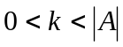) та белги чапга (ёки ўнга) силжитиш билан ҳосил қилинади. Бу ҳолатда шифрлаш ва дешифрлаш акслантиришини қуйидагича ифодалаш мумкин:
Шифрлаш: 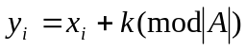;
Дешифрлаш: 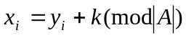;
Ушбу ҳолатда калит вазифасини силжитиш параметрининг қиймати бажаради.
1.2 Бир алфавитли алмаштириш шифри учун яратилган ўқув дастурий таъминотидан фойдаланиш бўйича йўриқнома.
Бир алфавитли алмаштириш шифри учун яратилган ўқув дастурий таъминотида силжитиш орқали ҳосил қилинадиган алмаштириш жадвалидан фойдаланилган бўлиб, алфавит сифатида ASC II кодлар жадвалидан фойдаланилган. Калит 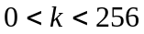 оралиқдан ихтиёрий равишда олиниши мумкин.
Яратилган дастурий таъминот файл кўринишидаги маълумотларни шифрлашга мўлжалланган. Қуйида ушбу дастурий таъминотдан фойдаланиш бўйича йўриқнома келтирилган:
1. “Almashtirish_shifri.exe” дастури ишга туширилади. Натижада экранда дастурнинг қуйидаги кўринишга эга бўлган ишчи ойнаси пайдо бўлади (1.2.1-расм):
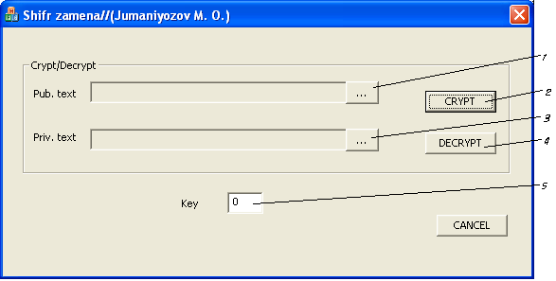
1.2.1-расм
2. Бирор маълумот файлини шифрлаш учун, 1-тугмани босиб шифрланиши лозим бўлган файл, 2-тугмани босиб шифрланган маълумотни сақловчи файл номи ва сақлаш манзили ўрнатилади. Шу билан бирга 5-дарчага калит параметри киритилади (1.2.2-расм).
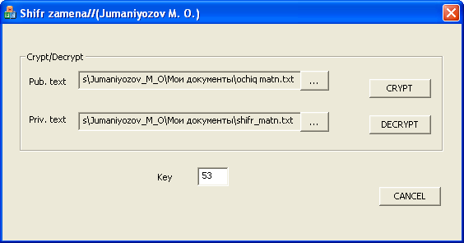
1.2.2-расм
3. 2-“CRYPT” тугмасини босиш билан шифрлаш жараёни амалга оширилади. Шифрлаш жараёнида олинган натижа 1.2.3-расмда келтирилган.
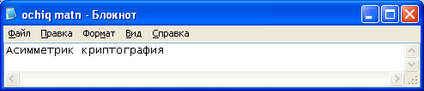
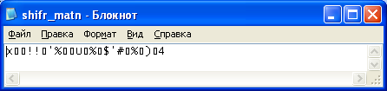
1.2.3-расм
4. Шифрматн файлини дешифрлаш учун эса, 3-тугмани босиб дешифрланиши лозим бўлган матн файли, 1-тугмани босиб, дешифрланган маълумотни сақловчи файл номи ва сақлаш манзили кўрсатилади. 5-дарчага эса, калит параметри киритилади (1.2.4-расм).
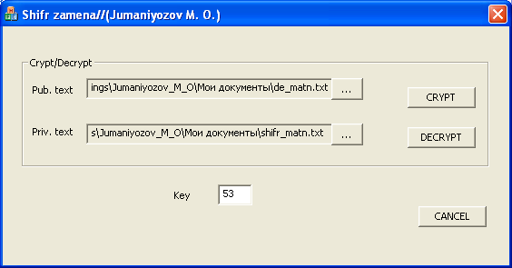
1.2.4-расм
5. 4-“DECRYPT” тугмасини босиш билан дешифрлаш жараёни амалга оширилади. Олинган натижа 1.2.5-расмда келтирилган.
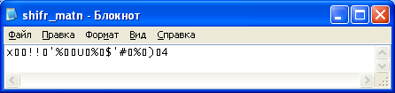
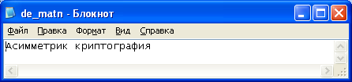
1.2.5-расм

1.3 Ўрин алмаштириш шифри.
Агар шифрлаш натижасида очиқ матн белгиларининг фақатгина ўзаро ўринлари алмаштирилса, у ҳолда бу каби шифрлар ўрин алмаштириш шифрларига тегишли бўлади.
Юқорида кўрилган бир алфавитли алмаштириш шифри узлуксиз шифрлаш алгоритмлари синфига мансуб бўлиб, бу каби шифрларда белгилар бирма-бир шифрланади.
Узлуксиз шифрлардан ташқари блокли шифрлаш алгоритмлари ҳам мавжуд бўлиб, уларда берилган маълумот шифрланишидан олдин блокларга ажратилади ва шифрлаш жараёни ушбу блоклар устида амалга оширилади.
Ўрин алмаштириш шифрлари блокли шифрлаш алгоритмлари синфига киритилади. Уларда матн  та белгидан ажратилади ва ҳар бир блок белгиларининг ўринлари бирор қоида (калит) асосида ўзаро алмаштирилади. Бу ҳолатда калит белгиларнинг ўрнини аниқлаш вазифасини бажаради.
Бундан ташқари жадвалли ўрин алмаштириш шифрлари ҳам мавжуд. Уларда матн жадвалга устунлар бўйича ёзилади, сўнгра жадвал сатрлари калит бўйича ўринлари алмаштирилади. Бу ҳолатда жадвал ўлчамлари олдиндан келишилади.
Бу каби шифрларда калитлардан фойдаланишнинг икки хил усули мавжуд.
Фараз қилайлик,
Калит K | = k₁k₂…k_{i}…k_{N}
Матн M | = m₁m₂…m_{i}…m_{N}
берилган бўлсин. Бу ерда, k_{i}- бутун сон : k_{i}∈[1,Ν].
1-усул.
M маълумот шифрланиш жараёнида матннинг i-белгиси k_{i}-ўринга жойлаштирилади. Дешифрлаш жараёнида эса, i-ўринга k_{i}-белги жойлаштирилади.

N = 5; Калит 3-1-5-4-2
Матн | : ИНФОР⏐МАЦИЯ
Криптограмма | : НРИОФ⏐АЯМИЦ
2-усул.
Ушбу усулда шифрлаш жараёнида, i-ўринга k_{i}-белги жойлаштирилади. Дешифрлаш жараёнида эса, i-белги k_{i}-ўринга жойлаштирилади.
N = 5; Калит 3-1-5-4-2
Матн | : ИНФОР⏐МАЦИЯ
Криптограмма | : ФИРОН⏐ЦМЯИА

1.4 Ўрин алмаштириш шифри учун яратилган ўқув дастурий таъминотидан фойдаланиш бўйича йўриқнома
Ўрин алмаштириш шифри учун яратилган ўқув дастурий таъминотида жадвалли алмаштириш усули амалга оширилган бўлиб, дастур ихтиёрий форматдаги маълумот файлларини шифрлаш имкониятига эга.
Юқорида таъкидланганидек, шифрлаш жараёнида матн блоки ўрнатилган узунликдаги жадвалга устун бўйича ёзилади, ўқиш эса, киритилган калит асосида сатр бўйича амалга оширилади, натижада шифрматн ҳосил қилинади. Калит вазифасини жадвал ўлчамлари ва ўқиш кетма-кетлиги амалга оширади. Матннинг охирги тўлмай қолган элементлари “бўшлиқ белгиси” билан тўлдирилади.
Қуйида ушбу дастурий таъминотдан фойдаланиш бўйича йўриқнома келтирилган:
1. “O’rin_almashtirish.exe” дастури ишга туширилади. Натижада экранда дастур ишчи ойнаси қуйидаги кўринишда намоён бўлади (1.4.1-расм):
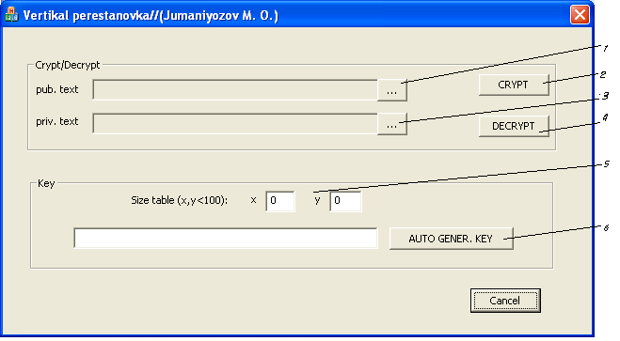
1.4.1-расм
2. Маълумот файлини шифрлаш учун 2-тугмани босиш билан шифрланиши лозим бўлган файл, 3-тугмани босиш билан эса, шифрланган маълумотни сақловчи файл номи ва сақлаш манзили кўрсатилади. 5-дарчаларга жадвал ўлчамлари ўрнатилади. Шуни таъкидлаш жоизки, ўқиш кетма-кетлигини клавиатура ёрдамида берилган шарт асосида киритиш ёки автоматик ҳосил қилиш мумкин. Автоматик ҳосил қилиш учун 6-“AUTO GENER.KEY” тугмаси босилади (1.4.2-расм).
Эслатма: Дастурда шифрлаш жараёнида ишлатилган калитни файлга сақлаб қўйиш амалга оширилмаганлиги учун киритилган ёки ҳосил қилинган калитни ёзиб қўйиш тавсия этилади. Акс ҳолда, агар дешифрлаш жараёнида калит тўғри киритилмаса, дешифрлаш нотўғри амалга оширилади.
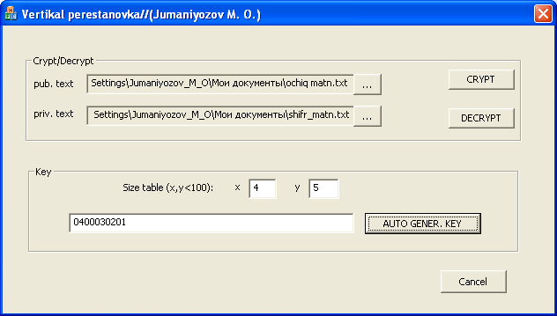
1.4.2-расм
3. Шифрлаш жараёни 2-“CRYPT” тугмасини босиш билан амалга оширилади. Натижада шифрматн файли ҳосил қилинади (1.4.3-расм).
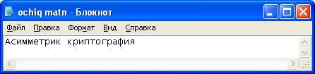
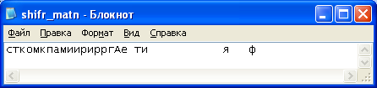
1.4.3-расм
4. Шифрматнни дешифрлаш жараёнида, 1-тугмани босиш билан дешифрланган маълумотни сақловчи файл номи, 3-тугмани босиш билан эса, шифрматн файли номлари ўрнатилади. Сўнгра жадвал ўлчамлари ва ўқиш кетма-кетликлари киритилади (1.4.4-расм).
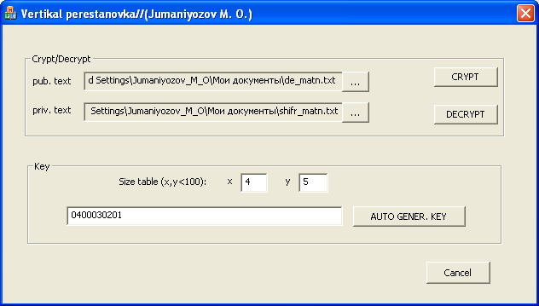
1.4.4-расм
5. Дешифрлаш жараёни 4-“DECRYPT” тугмасини босиш билан амалга оширилади. Натижада дешифрланган маълумот ҳосил бўлади (1.4.5-расм).
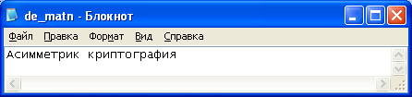
1.4.5-расм

1.5 Кўп алфавитли алмаштириш шифри ( Вижинер шифри)
Кўп алфавитли алмаштириш шифрида қўлланиладиган алфавитлар кетма-кет ва циклик алмаштирилиб турилади. Қўлланиладиган алфавитлар сони, шифрнинг даври деб юритилади. Шифрлашни амалга ошириш жараёнида маъноли сўз ёки маъносиз белгилар кетма-кетликларидан калит сифатида фойдаланиш мумкин. Ҳар бир белги ўзининг сонли ифодасича циклик силжитилган алфавитни аниқлайди. Ўз-ўзидан калит узунлиги шифр даврига тенг бўлади.
Вижинер шифри асосида маълумотни шифрлаш қуйидагича амалга оширилади:
Шифрматннинг навбатдаги белгисининг сонли эквивалентини топиш учун, калитнинг навбатдаги белгисининг сонли эквиваленти матннинг навбатдаги белгисининг сонли эквиваленти билан модул L бўйича қўшилади. Бу ерда, L алфавит узунлиги.
Жумладан, Вижинер шифрини қуйидаги ифода билан баён этиш мумкин:
E_{i} = ( M_{i} + K_{i mod U} ) mod L, бу ерда

E_{i}, M_{i} | - | шифр ва очиқ матн белгиларининг сонли эквивалентлари;
K_{i mod U} | - | калит белгисининг сонли эквиваленти;
L | - | алфавит узунлиги;
U | - | калит узунлиги ва шифр даври.

Мисол тариқасида “полиалфавитная_подстановка” иборасини “краб” калит сўзи ёрдамида шифрлаймиз. Қуйидаги жадвалда келтирилган алфавитдан фойдаланамиз.

Асосий  алфавит | А | Б | В | Г | Д | Е | Ж | З | И | Й | К | Л | М | Н | О | П
Сонли  эквиваленти | 0 | 1 | 2 | 3 | 4 | 5 | 6 | 7 | 8 | 9 | 10 | 11 | 12 | 13 | 14 | 15

Асосий  алфавит | Р | С | Т | У | Ф | Х | Ц | Ч | Ш | Щ | Ы | Ь | Э | Ю | Я | “_“
Сонли  эквиваленти | 16 | 17 | 18 | 19 | 20 | 21 | 22 | 23 | 24 | 25 | 26 | 27 | 28 | 29 | 30 | 31

Шифрлаш жараёни қуйидаги жадвалда келтирилган:

П | 15 | К | 10 | ( 15 + 10 ) mod 32 | 25 | Щ
О | 14 | Р | 16 | ( 14 + 16 ) mod 32 | 30 | Я
Л | 11 | А | 0 | ( 11 + 0 ) mod 32 | 11 | Л
И | 8 | Б | 1 | ( 8 + 1 ) mod 32 | 9 | Й
А | 0 | К | 10 | ( 0 + 10 ) mod 32 | 10 | К
Л | 11 | Р | 16 | ( 11 + 16 ) mod 32 | 27 | Ь
Ф | 20 | А | 0 | ( 20 + 0 ) mod 32 | 20 | Ф
А | 0 | Б | 1 | ( 0 + 1 ) mod 32 | 1 | Б
В | 2 | К | 10 | ( 2 + 10 ) mod 32 | 12 | М
И | 8 | Р | 16 | ( 8 + 16 ) mod 32 | 24 | Ш
Т | 18 | А | 0 | ( 18 + 0 ) mod 32 | 18 | Т
Н | 13 | Б | 1 | ( 13 + 1 ) mod 32 | 14 | О
А | 0 | К | 10 | ( 0 + 10 ) mod 32 | 10 | К
Я | 30 | Р | 16 | ( 30 + 16 ) mod 32 | 14 | О
_ | 31 | А | 0 | ( 31 + 0 ) mod 32 | 31 | _
П | 15 | Б | 1 | ( 15 + 1 ) mod 32 | 16 | Р
О | 14 | К | 10 | ( 14 + 10 ) mod 32 | 24 | Ш
Д | 4 | Р | 16 | ( 4 + 16 ) mod 32 | 20 | Ф
С | 17 | А | 0 | ( 17 + 0 ) mod 32 | 17 | С
Т | 18 | Б | 1 | ( 18 + 1 ) mod 32 | 19 | У
А | 0 | К | 10 | ( 0 + 10 ) mod 32 | 10 | К
Н | 13 | Р | 16 | ( 13 + 16 ) mod 32 | 29 | Ю
О | 14 | А | 0 | ( 14 + 0 ) mod 32 | 14 | О
В | 2 | Б | 1 | ( 2 + 1 ) mod 32 | 3 | Г
К | 10 | К | 10 | ( 10 + 10 ) mod 32 | 20 | Ф
А | 0 | Р | 16 | ( 0 + 16 ) mod 32 | 16 | Р

Шифрлаш натижасида қуйидаги криптограмма хосил қилинди:
“ЩЯЛЙКЬФБМШТОКО_Р ШФСУКЮОГФР”.

1.6 Вижинер шифри учун яратилган ўқув дастурий таъминотидан фойдаланиш бўйича йўриқнома
Вижинер шифри учун яратилган ўқув дастурий таъминоти “*.txt” форматдаги, кирил алифбосининг босма ҳарфлари ва “бўшлиқ” белгисидан иборат бўлган матнларни шифрлашга мўлжалланган бўлиб, бошқа форматдаги файллар ва матнда бошқа белгилар ишлатиладиган бўлса, хатолик рўй беради. Ишлатиладиган калит сўз ҳам кирил алифбосининг босма ҳарфлари ва “бўшлиқ” белгисидан иборат бўлиши шарт.
Қуйида ушбу дастурий таъминотдан фойдаланиш бўйича йўриқнома келтирилган:
1. “*.txt” форматдаги, кирил алифбосининг босма ҳарфлари ва “бўшлиқ” белгисидан иборат бўлган матн ҳосил қилинади. Ушбу матнни шифрлаш учун “Shifr_Vijiner.exe” дастури ишга туширилади. Унинг ишчи ойнасининг кўриниши 1.6.1-расмда келтирилган.
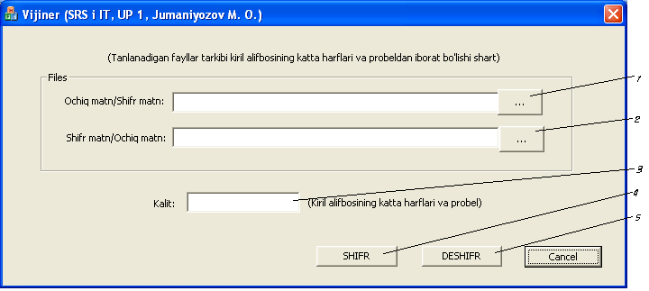
1.6.1-расм
2. Шифрлашни амалга ошириш учун, 1-тугма босилиб шифрланиши лозим бўлган очиқ матн, 2-тугмани босиш билан эса, шифрланган маълумотни сақлаш учун файл номи ва манзили ўрнатилади. 3-дарчага берилган шарт бўйича калит сўзи киритилади (1.6.2-расм).
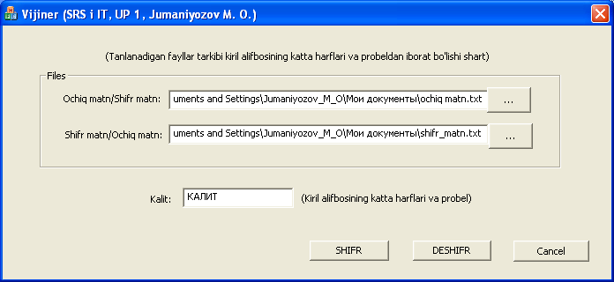
1.6.2-расм
3. Шифрлаш жараёни 4-“SHIFR” тугмасини босиш билан амалга оширилади. Натижада маълумот шифрланиб кўрсатилган файлга сақланади (1.6.3-расм).
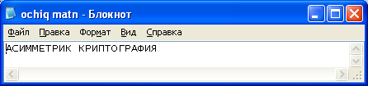
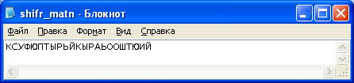
1.6.3-расм
4. Ҳосил қилинган шифрматнни дешифрлаш учун 1-тугма босилиб шифрматн файли, 2-тугма босилиб дешифрланган маълумотни сақловчи матн файл номи ва манзили кўрсатилади. 3-дарчага эса, албатта шифрлаш жараёнида қўлланилган калит маълумоти киритилади (1.6.4-расм).
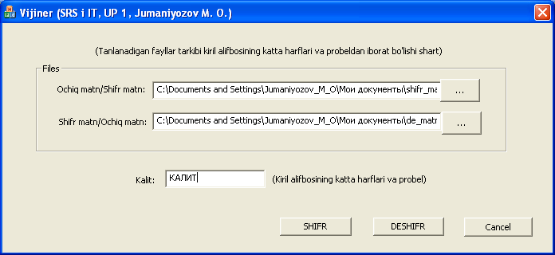
1.6.4-расм
5. Дешифрлаш жараёни 5-“DESHIFR” тугмасини босиш билан амалга оширилади. Натижада шифрматн файли дешифрланиб, кўрсатилган файлга ёзилади (1.6.5-расм).
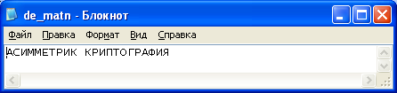
1.6.5-расм
1.7 Мустақил топшириқ
1. Бирор матн файлини ҳосил қилинг ва ундаги белгилар частотасини ҳисобланг. Ушбу файлни юқорида келтирилган шифрлаш дастурлари ёрдамида шифрлаб, ҳосил бўлган шифрматн белгилари частоталарини ҳисобланг. Вужудга келган вазият бўйича хулоса чиқаринг.
2. Бирор матн файлини юқоридаги дастурлар ёрдамида шифрланг. Сўнгра ҳосил бўлган шифрматнга кичик ўзгартириш киритиб, дешифрлашни амалга оширинг. Киритилган кичик ўзгартиришнинг дешифрлаш жараёнига таъсирини кўриб чиқинг.
3. Матнни бирор калит асосида шифрланг ва калитга кичик ўзгартириш киритиб, уни дешифрланг. Калитга киритилган ўзгартиришнинг дешифрланган маълумотга таъсири бўйича мулоҳаза юритинг.
4. Юқорида келтирилган шифрлаш алгоритмлари асосида шифрланган маълумотларни калитни билмаган ҳолда дешифрлашга ҳаракат қилинг.

